ALGUNAS OBSERVACIONES SOBRE EL CAMPO ELECTROMAGNÉTICO

1. – La solución de las ecuaciones de Maxwell en vacío lleva a las formas de los campos E y B. Sabemos que son ondas electromagnéticas porque resultan expresiones funcionales de la forma

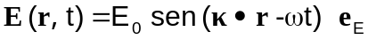 (1)

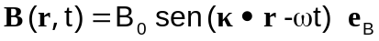 (2)

donde e_{E} y e_{B} son versores que indican la dirección y el sentido de los vector E y B, respectivamente. Notemos que alcanza con demostrar que uno de los campos oscila en dirección perpendicular a la dirección de propagación porque el otro es funcionalmente similar y entonces quedaría demostrado que los dos campos oscilan perpendicularmente a la dirección de propagación de la onda. No está demás recordar que este desarrollo es válido en la hipótesis de un medio libre de cargas (y corrientes), de manera que la divergencia del vector campo eléctrico es nula, esto es,

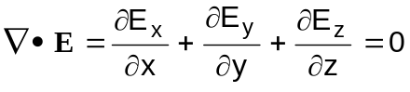 (3)

Podemos explicitar la ecuación (1) en la forma

(4)

Obsérvese que estamos derivando respecto de las coordenadas espaciales, de manera tal que si escribimos el vector de propagación κ como

κ = κ_{x} e_{x} + κ_{y} e_{y} + κ_{z} e_{z} (5)

la divergencia (3), teniendo en cuenta la expresión (1) para el campo E, resulta

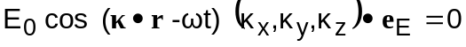 (6)

de manera tal que la única solución posible es κ•e_{E}=0, esto es, la dirección de oscilación del campo eléctrico (y por consiguiente la el campo magnético) es perpendicular a la dirección de propagación, es decir, las ondas electromagnéticas son transversales. Y más aún, puede demostrarse (aunque por razones prácticas aquí no lo haremos) que los versores e_{E} y e_{B} son mutuamente perpendiculares, de manera tal que la terna (κ, E, B) es ortogonal, o sea, E ^ B = κ.
Si bien no vamos a demostrar nada, pensemos así. Supongamos que el campo eléctrico fuera de la forma
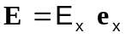 (7)

¿Puede ser B = B_{x} e_{x}? Como la única componente de B es en la dirección e_{x}, de la LIF sabemos que la única componente del rotor de E que sobreviva debe ser la componente e_{x}, esto es, debe cumplirse

(8)

Pero como E_{z} = E_{y} = 0, resulta que debe ser B_{x} = constante (su derivada temporal es nula). Pero por otro lado, de la LAM en vacío (no hay corrientes) debe cumplirse

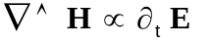 (9)

y como la única componente de E está en la dirección e_{x}, debe ser E_{x} = constante. Esto es absurdo, porque ambos campos, E y B, son funciones del tiempo. De nuevo, no hemos demostrado nada pero seguro que los campos E y B no pueden ser paralelos. Si se trabaja en profundidad esta idea (aunque más no sea de esta forma engorrosa de andar probando combinaciones de componentes) se llega a la conclusión de que la única combinación posible es E  B.

2. – El vector de Poynting es S = E ^ H. Obsérvese que esta cantidad tiene las dimensiones de una densidad de potencia o, si se prefiere, S representa la medida del flujo de energía que atraviesa la unidad de superficie en la unidad de tiempo

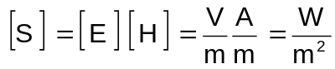 (10)

Pero sabemos que la terna (κ, E, B) es ordenada, o sea, E ^ B = κ de manera tal que el vector de Poynting se orienta en el sentido de propagación de la onda, que es lo mismo que decir en el sentido de propagación de la energía.

3. – Sabemos que la velocidad de propagación de una onda electromagnética es

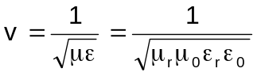 (11)

Sabemos también que el valor de μr es prácticamente 1 para todos los medios que no sean ferromagnéticos (por ejemplo, que no sea hierro) de manera tal que con muy buena aproximación podemos escribir

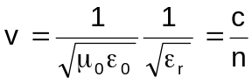 (12)

donde c es la velocidad de la luz en el vacío y n se define como el índice de refracción. Dos observaciones son muy importantes: en primer lugar, debemos recordar que ε_{r} ≈ 1 de manera tal que el índice de refracción siempre es mayor que la unidad (y es n=1 precisamente en vacío, o en el aire, que tiene un índice muy similar). Luego, la velocidad de la luz en cualquier medio es siempre menor que la velocidad de la luz en el vacío.
En segundo lugar es necesario notar algo que parece una inconsistencia. Sabemos que la permitividad relativa del agua es un valor cercano a 81. Esto significaría que el índice de refracción debería ser n_{AGUA} = 9 y sin embargo es n_{AGUA} = 1,33. Lo que pasa es que la identidad (12) vale solamente en un medio no dispersivo, y el agua no es precisamente un medio con esa característica.

4. – ¿Qué ocurre cuando un rayo de luz incide sobre la superficie de separación de dos medios ópticamente diferentes? Caracterizaremos a los medios ópticos por su índice de refracción, digamos n₁ y n₂. Cuanto mayor es el índice de refracción se dice que el medio es ópticamente más denso Por ejemplo, el agua es ópticamente más densa que el aire. Imaginemos ahora un rayo de luz que incide desde un medio de índice n₁ a la superficie que lo separa de otro ópticamente más denso, caracterizado por n₂ (véase la figura 1). Incide con un ángulo de incidencia i, se refleja parcialmente con un ángulo de reflexión r y parcialmente se transmite con un ángulo de transmisión o refracción t. Sabemos que el vector óptico es el vector campo eléctrico y sabemos también que las componentes tangenciales del vector E se conservan al pasar de un medio dieléctrico a otro. Si convenimos en primar a la componente reflejada, debe cumplirse entonces

i r
t

n₁
n₂>n₁
Figura 1

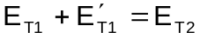 (13)

Pero esto sólo es posible si las componentes tangenciales del campo son coplanares, es decir, los rayos incidente, reflejado y transmitido están todos contenidos en un mismo plano. Por otro lado, se trata de oscilaciones de un mismo vector, de forma tal que no pueden variar los factores de fase de la expresión (1), es decir, si pensamos que el eje vertical de la figura 1 es el eje z, y calculamos laa fases sobre la superficie S de separación de los medios, debe cumplirse

(14)

Como la expresión (14) debe valer en todo instante, la única alternativa es que sea

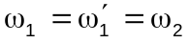 (15)

Esto significa que sin importar si el rayo se refleja y/o transmite su frecuencia no cambia. Y como el color de una radiación queda definido por su frecuencia y no por su longitud de onda, resulta que un rayo de luz se refleja y se transmite sin cambiar de color. Por ejemplo, si incide luz roja desde el aire sobre la superficie de una pileta de natación llena de agua, todos los observadores, fuera de la pileta o sumergidos en ella, verán un rayo de color rojo.
Pero como la velocidad de la luz varía al pasar de un medio óptico a otro y la frecuencia no cambia, debe cambiar la longitud de onda. Luego, se cumple que

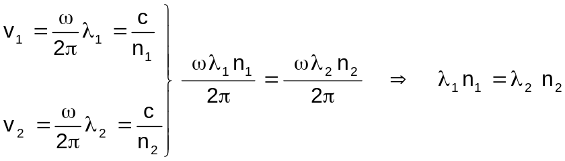 (16)

5. – Si, las componentes tangenciales del campo eléctrico se conservan al pasar de un medio a otro, deben cumplirse las relaciones (véase la figura 1)

(17)

porque κ₁ = κ’₁ (los rayos incidente y reflejado están en el mismo medio óptico). Por otro lado

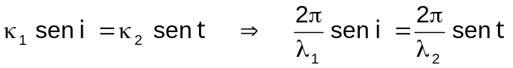 (18)

Usando la expresión (16) es inmediata la relación

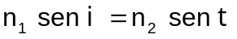 (19)

Las expresiones (15), (16), (17) y (19) (conocida como ley de Snell) son las leyes fundamentales de la óptica geométrica. Para decirlo de otra manera, las leyes de la óptica geométrica pueden reobtenerse a partir de las ecuaciones de Maxwell y las propiedades del campo eléctrico.

6. – Difracción e interferencia: en general se denomina difracción al fenómeno que hace que un rayo de luz se desvíe hacia la región de su sombra geométrica debido a la presencia de un cuerpo opaco, y se llama interferencia a las formas de interacción entre dos ondas (o rayos) coherentes en algún punto del espacio.

6,1 – Difracción por una rendija: Imaginemos una rendija de ancho b, como la de la figura 2, desde la que emerge la radiación proveniente de alguna fuente lumínica monocromática (luz de un único color) de longitud de onda λ. A una distancia D de la rendija se coloca la pantalla sobre la que se estudia el fenómeno. Calculemos la diferencia de fase entre las ondas o rayos extremos (los que se han marcado en la figura 2) que llegan al punto de intersección sobre la pantalla. De la figura 2 es casi evidente que la diferencia de caminos ópticos Δ vale
b
Δ
y
D
PANTALLA
φ
Figura 2
φ

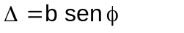 (20)

De la teoría elemental de ondas sabemos que entre la diferencia de marcha (diferencia de caminos ópticos) y la fase inicial δ existe la relación

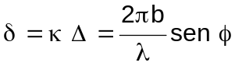 (21)
Si queremos calcular la amplitud de la onda que resulta con una diferencia de marcha Δ, debemos pensar que la amplitud de la onda resultante será la suma (vectorial) de todas las amplitudes a_{k} de todas las ondas elementales desfasadas δ_{k}.

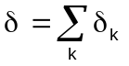 (22)
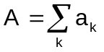 (23)
En la figura 3 mostramos esta propiedad, habiendo dibujado unos pocos vectores que representan desfases entre rayos contiguos. El tren de vectores desfasados forma el arco FF’ cuya cuerda mide, precisamente, la amplitud A de la interferencia de todos estos rayos. De la geometría elemental se sabe la relación entre una cuerda y su arco. En este caso se escribe
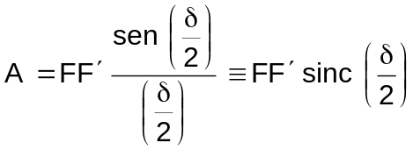 (24)
A
δ_{k}
δ
F
F’
Figura 3

donde hemos introducido la función

sinc u = sen (u)/u

Como en el centro de la pantalla es δ = 0 y la función sinc (δ/2) → 1 para δ→0, podemos definir A₀ como la amplitud de la onda en el punto de la pantalla enfrentado al centro de la ranura, de manera tal de escribir la amplitud en cualquier punto como
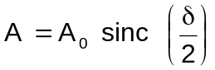 (25)

En la figura 4(a) hemos graficado la función sinc (δ/2). La intensidad de una onda es proporcional al cuadrado de su amplitud, de manera tal que la intensidad lumínica en los diferentes puntos de la pantalla será de la forma

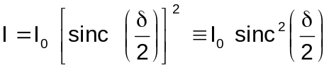 (26)

(a)
(b)
Figura 4

o, en términos de la expresión (21) escribimos
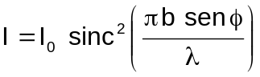 (27)
En la figura 4(b) hemos graficado la intensidad de la onda (proporcional a sinc² (δ/2)). Obsérvese que la función sinc (δ/2) se anula cada vez que sea

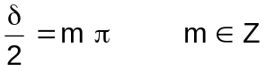 (28)

Obsérvese que la expresión (27) localiza los máximos y los mínimos de intensidad en términos de los máximos y mínimos de la función sinc (δ/2). Es fácil ver que los máximos de intensidad ocurren en los lugares en los que se cumple

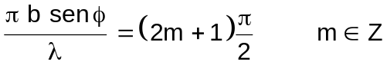 (29)

y los mínimos se ubican en los puntos sobre la pantalla para los que se cumple

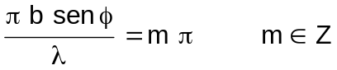 (30)

Observemos ahora que por simple construcción geométrica es

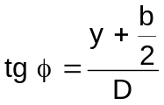 (31)

Entre las expresiones (30) y (31) es fácil ver que los mínimos de interferencia (zonas de mínima iluminación) ocurren en los puntos de altura y sobre la pantalla en los que se verifica

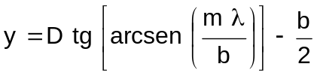 (32)

y los máximos se ubican en los puntos que cumplen la condición

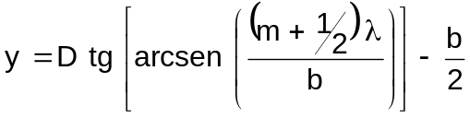 (33)

Como el ancho de cualquier rendija capaz de mostrar los fenómenos de interferencia y difracción es mucho menor que las distancias involucradas, el término b/2 se torna prácticamente irrelevante y puede ignorarse sin más.

6.2 – Difracción por varias rendijas: El fenómeno ahora se complica ligeramente por la superposición (interferencia) de varios rayos provenientes de diferentes rendijas. En general, si hay N rendijas hay N haces interfiriendo. En la figura 5 representamos la situación para dos rendijas iguales, de ancho b, separadas una distancia a. En este caso parece evidente que la diferencia de caminos y la diferencia de fase asociada deben escribirse como
Δ
φ
a
b
Figura 5
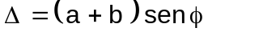 (34)

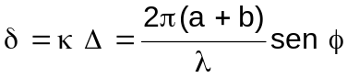 (35)

Bien visto, el problema de la figura 5 trata de la interferencia de dos haces provenientes de dos focos. Como resultado de la superposición de las vibraciones, la amplitud A tendría que ser función tanto de la diferencia de fase δ como del ángulo de difracción φ.
En la figura 6 se establece la situación general. Como se ve, en el caso de dos rendijas se trata de dos ondas, de amplitudes A₁ y A₂, respectivamente, provenientes de cada rendija con un ángulo de desfase entre ellas de valor δ.
A₂
A
A₁
δ
Figura 6
Para cada rendija ya hemos evaluado la amplitud (ecuación (25)). Y como las dos son iguales, y ambas son de ancho b, para cada una de ellas vale

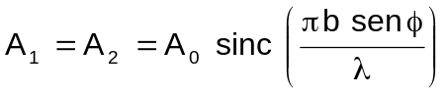 (36)

Por lo demás, podemos relacionar el ángulo de desfasaje δ con la amplitud resultante A a partir de la relación

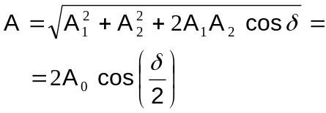 (37)

En términos de la expresión (36) la amplitud resultante vale

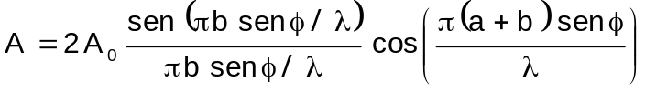 (38)

y la intensidad resulta

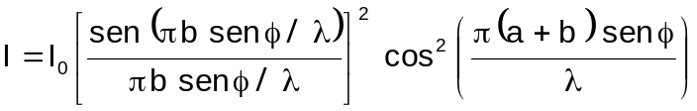 (39)

que no es otra cosa que la intensidad de interferencia provocada por dos fuentes (el término asociado a la función cos [π(a+b)senφ/λ]), modulada por la intensidad de difracción de una rendija (el término con la sinc (πbsenφ/λ)). Obsérvese que los máximos de interferencia se producen en los puntos para los que es máxima la función coseno y los máximos de difracción donde es máxima la función sinc (u). Como en general es a >> b, podemos aproximar por las relaciones

Máximos de interferencia

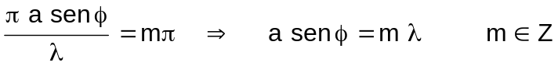 (40)
Máximos de difracción

(41)
Mínimos de interferencia

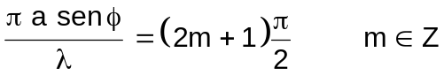 (42)

Mínimos de difracción

(43)

Obsérvese que en la relación (43) el cero no es un mínimo porque en ese valor hay un máximo

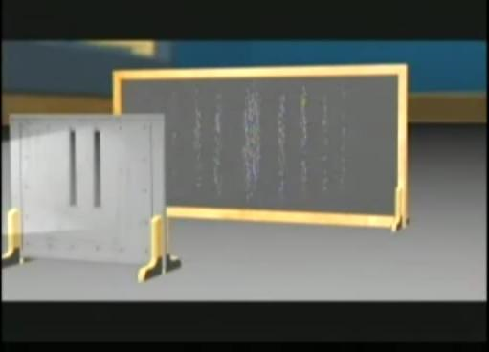
Figura 7

En la figura 7 reproducimos una experiencia con dos rendijas. Es apreciable el patrón de rayas claras y oscuras que se producen. Esos son precisamente los puntos (o conjunto de puntos distribuidos en las franjas verticales) de máxima y mínima iluminación. Cuando en lugar de dos rendijas se construye el patrón resultante de N>2 rendijas la única complicación proviene de la intensidad de interferencia, porque el patrón de difracción sigue siendo el de una sola rendija.
Para N>2 rendijas ya no podemos calcular la amplitud de la onda resultante como en la ecuación (37), aunque sí es posible hacerlo como una suma finita sobre las amplitudes de las rendijas. Aquí vamos a obviar los pasos, más engorrosos que difíciles, de esa sumatoria. Basta decir que para N>2 rendijas el resultado general es de la forma

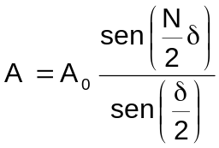 (44)

donde δ es la diferencia de fase entre rendijas contiguas y Nδ/2 es la diferencia de fase total. De esta manera la intensidad de las ondas sobre la pantalla (para a >> b) resulta ser

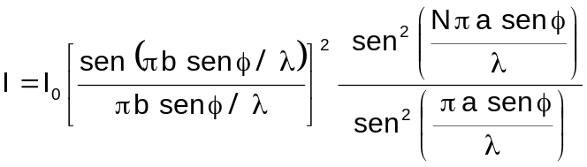 (45)

De la ecuación (45) se desprende que como a>>b, los ceros del diagrama de difracción van a estar mucho más espaciados que los máximos del diagrama de interferencia. En la figura 8 mostramos este efecto, que en definitiva se reduce a la modulación del patrón de interferencia por el patrón de difracción de una rendija
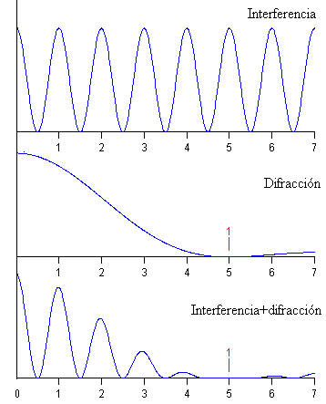
Figura 8

En la figura 9 mostramos las intensidades de difracción (línea verde) e interferencia en el caso de N=3 y N=5 rendijas.

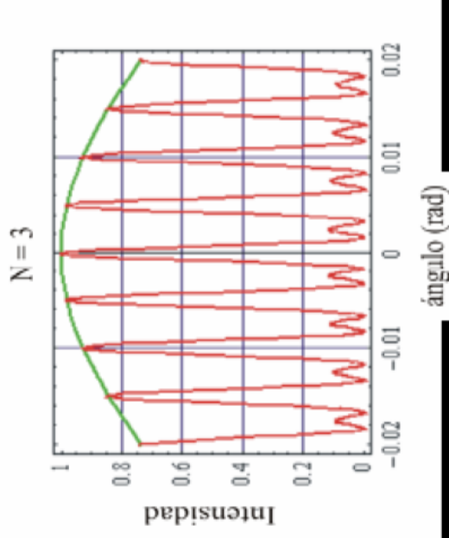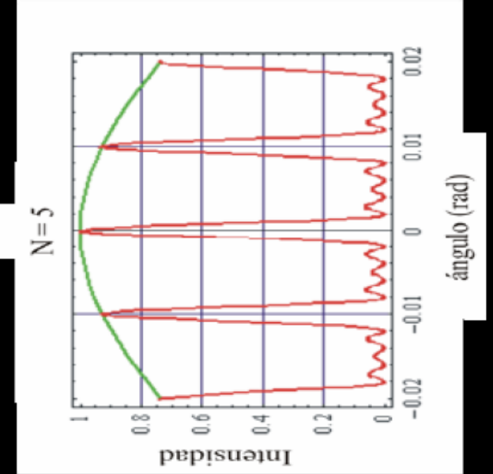
Figura 9

Obsérvese que para una red de N rendijas:
• hay N–2 máximos secundarios entre máximos principales
• hay N–1 mínimos entre máximos principales
• el número de máximos principales en el lóbulo central es NM = 2 [a/b]–1. ([a/b] es la parte entera de a/b)

Por ejemplo, la figura 10 muestra el patrón de difracción e interferencia que resulta de una red de N=8 rendijas (hay 6 máximos secundarios entre máximos principales), con separación entre ranuras (a) y ancho de ranuras (b) cuya parte entera vale [a/b] = 5 (porque hay, contando el máximo central, nueve máximos en el lóbulo principal o espectro de primer orden)

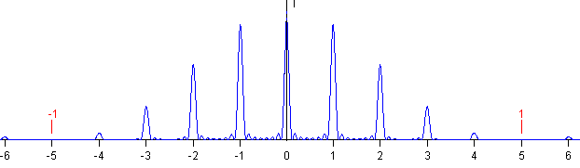
Figura 10
En líneas generales, la luz que proviene de cualquier fuente lumínica puede analizarse con una red de difracción. Se obtiene así lo que se conoce como el espectro de esa sustancia o fuente. En la figura 11 mostramos el espectro solar y el de algunos elementos químicos: de arriba hacia abajo, espectro de la luz solar y el de los elementos potasio (K ), sodio (Na), cesio (Cs) y rubidio (Rb)
.

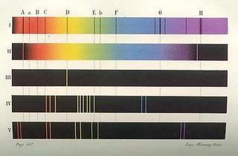
Figura 11

.

